
Střední odborná škola a Střední odborné učiliště,
Hradec Králové, Vocelova 1338

Registrační číslo projektu: CZ.1.07/1.5.00/34.0245

Číslo DUM: VY_32_INOVACE_01_C_01

Tematická oblast: Humanitní předměty 4. ročník
Téma: Beat generation
Autor: Mgr. Renata Fialová
Datum vytvoření: 18. 1. 2013

Anotace: Materiál je určen pro 4. ročník SOŠ, inovuje výuku využitím multimediálních pomůcek. Slouží k výkladu nebo opakování učiva. Je možné ho použít ke společnému opakování na interaktivní tabuli, kdy žáci mohou společně pod vedením učitele o daném tématu a dílech diskutovat, nebo k individuální přípravě s pomocí vytištěného pracovního listu.

BEAT GENERATION – BEATNICI
slovo „beat“ nelze do češtiny přeložit jednoznačně
- znamená jednak „zbitý“ či „unavený životem“ (takže vystihuje stav generace)
- znamená také „blažený“ (naznačuje tady únik z tohoto stavu“)
- beatnici – generační hnutí mladých básníků a prozaiků v USA v 50.a 60.letech
20.století, kteří se vzbouřili proti tehdejší americké společnosti
- vysmívali se tradičním americkým hodnotám – bohatství, rodina, loajalita,
národní hrdost
- odmítali společnost a její disciplínu, dobré mravy, morálku
- protest beatniků bal hlavně negativní – nepodávali nějaký svůj vlastní program
- snažili se pouze, aby se nezařadili do společnosti a nestali se jejími členy
Charakteristické rysy beat generation:
1. hledání vnitřní svobody, anarchistická výstřednost (šokující móda nebo
naopak naprosté odvržení péče o zevnějšek)
2. vědomá snaha docílit extáze – džezová hudba, tuláctví, rychlá jízda,
nevázaný sex, rozkoš uměle vyvolaná narkotiky a alkoholem
3. vyznávání zenbudhismu
HLAVNÍ PŘEDSTAVITELÉ:
Allen Ginsberg (1926 – 1997)
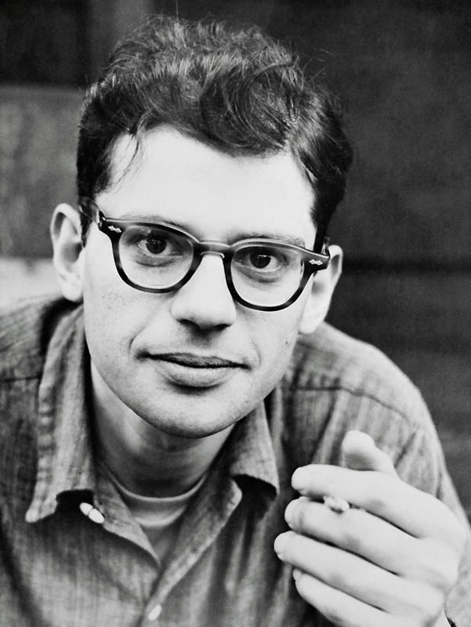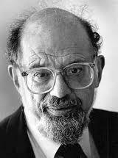
- čelní představitel beatniků
- syn ruské židovské emigrantky Noemi
- vystudoval střední školu, poté následovala Columbia College
- celý život cestoval po světě
Dílo:
báseň Kvílení (Howl) (1956) – obrazy plné naturalismu a obscénnosti (autor
vyloučil jakoukoliv líbivost), vize, sny, revolta
báseň Kadiš (1961) – autor ji složil pro svoji matku Noemi, která ho ovlivnila na celý život
sbírka Pád Ameriky
Jack Kerouac (1922 – 1969)
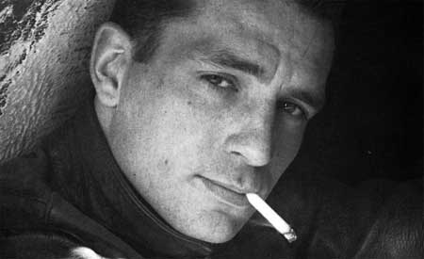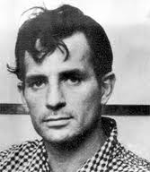
Jack Kerouac jen pár let předtím, než jej definitivně zničil alkohol.
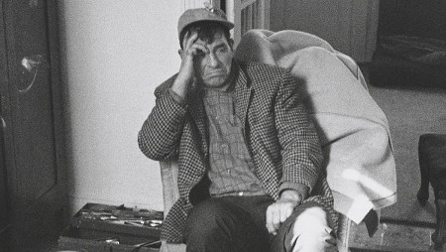
- nejpopulárnější mluvčí beat generation
- básník, prozaik a tulák kanadsko-francouzského původu
- na konci 40.let se vydal na cestu napříč Amerikou
- střídal zaměstnání, což později zachytil ve svých dílech
Dílo:
Na cestě (1957) – Dean Moriarty a vypravěč, začínající romanopisec, se vydávají na pouť Amerikou. Neusilují o správný život, ale o život přinášející uspokojení – dosahují ho zběsilým sbíráním životních zkušeností, drogami, sexem a jazzem. Není to tradiční román – spíš básnická reportáž ze silnice. Autor zde vytvořil beatnický kult člověka bez společenských vazeb, psance, vandráka.
Tento román údajně napsal během tří týdnů na 30 metrovou roli japonského kreslicího papíru, bez jakéhokoli členění na odstavce, kapitoly a bez interpunkčních znamének. 6 let pak trvalo, než dílo přepsal do podoby, ve které mohlo být vydáno. Toto dílo se stalo manifestem beatniků. Pojednává o začínajícím spisovateli jménem Sal Paradise =autor(paradise - ráj), který se se svým přítelem Deanem toulá po USA. Vyhledávají vzrušení, ve kterém hledají podstatu života. V postavách lze rozpoznat další beatniky pod pozměněnými jmény.
Dharmoví tuláci (1958) – román o Japhy Ryderovi, který s vypravěčem (autorem) uteče s ruksakem na zádech od západní civilizace do lesů a k jezerům
DALŠÍ AUTOŘI BEAT GENERATION
Lawrence Ferlinghetti (1919 - )
- básník , dramatik, vydavatel
- po studiích se usadil v San Francisku, kde se ve svém knihkupectví a
vydavatelství zaměřil na díla autorů beat generation
William S.Burroughs (1914 – 1998)
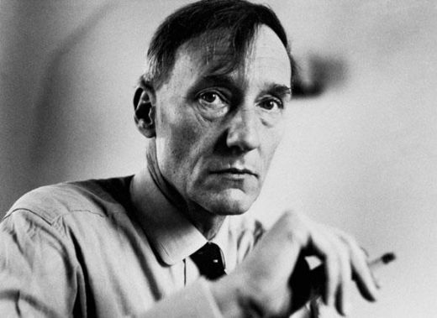 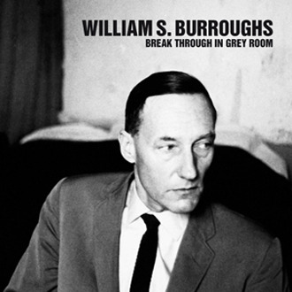
- prozaik, autor experimentálních próz
- ve všech svých dílech líčil osobní zážitky s užíváním drog
- drogová závislost a homosexualita z něj udělaly nejskandálnějšího autora
tohoto období
Dílo:
Feťák (1953) – románové vyznání narkomana
Teplouš (1953) – autor zde popisuje smutek nad ztrátou manželky, kterou omylem zastřelil při jednom z „mejdanových čísel“, když si s ní hrál na Viléma Tella
Nahý oběd (1959) – nejslavnější román, vyrovnává se zde s jevy, jako jsou brutalita, agresivita a cynický psychický nátlak
Charles Bukowski (1920 – 1994) – knihy tohoto autora navazují na předcházející autory
Ukázky z děl:

Kniha Feťák – ukázka – kdo napsal tuto knihu?
CITÁT Z KNIHY:
"...Každý pociťuje abstinenční příznaky jinak. Někdo trpí především zvracením a průjmem. Astmatické typy s úzkým propadlým hrudníkem podléhají prudkým záchvatům kašle, teče jim z očí i nosu a v některých případech je postihují křeče průdušek, které způsobují zástavu dechu. V mém případě bylo nejhorší snižování krevního tlaku s následnou ztrátou tělní tekutiny a extrémní slabostí jako při šoku. Je to asi takový pocit, jako kdyby vám někdo náhle odpojil veškerou životní energii a všechny buňky v těle by se dusily..."
"Když se vzdáváte fetování, vzdáváte se celého stylu života. Viděl jsem feťáky, kteří přestali fetovat, dali se na chlast a za pár let byli mrtví. Mezi bývalými feťáky je poměrně častý výskyt sebevražd. Proč se feťák dobrovolně vzdává drogy? Na tuhle otázku nikdy neznáte odpověď. Žádné vědomé shrnutí hrůz a škod působených drogou vám nedodá emoční hnací sílu s tím vším skoncovat. Rozhodnutí skončit je rozhodnutím buněk, a jakmile jste se rozhodli s fetováním přestat, nikdy už se nemůžete vrátit k drogám nastálo, tak jako jste se jim nedokázali vyhnout. Když skoncujete s drogou, vidíte všechno jinak, stejně jako člověk, který byl dlouho pryč."
Kniha Na cestě – kdo napsal tuto knihu?
Dean se už chystal vyrazit zpátky z Mexico City. „Co to tam ksakru děláš?“ zasténal jsem.
„Chudáčku Sale, kluku nebohá, udělalo se ti blbě. Stan na tebe dohlídne. Teď poslouchej, jestli v tom svým stavu vůbec můžeš: zařídil jsem si tady rozvod s Camillou a dneska večer jedu zpátky za Inez do New Yorku, jestli teda auťák vydrží.
„To celý nanovo?“ zaúpěl jsem.
„To celý nanovo, kamaráde. Musím se vrátit do života. Nejradši bych tu ovšem s tebou zůstal. Třeba ještě přijedu.“
(…) Dvanáct hodin později jsem si v té své žalostné horečce konečně uvědomil, že je pryč. Tou dobou frčel zpátky přes banánové hory, tentokrát sám uprostřed noci.
Když se mi udělalo líp, došlo mi, co je vlastně Dean za krysu. Ale zrovna tak jsem chápal i celou tu neuvěřitelnou složitost jeho života, a že mě prostě musel nechat nemocnýho v posteli a jet se postavit tváří v tvář všem svým ženám a strastem.
„Dobrý, Deane, nic neříkám.“
……….
„Jojoj! Sale, musíme pořád jet a nikdy se nezastavit, dokud tam nebudem.“
„A kam chceš dojet, člověče?“
„Nevím, ale jet se musí.“

ÚKOLY:
1. Přečti si ještě jednou údaje o životě autorů a všimni si délky jejich života. Myslíš, že to nějak souvisí se způsobem jejich života?
2. Přečti si první ukázku z knihy Feťák – znáš ještě nějaká jiná literární díla s podobnou tematikou? (např. Christine F. – My děti ze stanice ZOO, Radek John – Memento) - diskutuj s ostatními studenty a učitelem o daném tématu
3. Přečti si ukázku z knihy Na cestě – co vlastně Dean řeší za problém. Kam se vrací? Vrací se pouze do New Yorku? Najdi to přímo v ukázce.
4.Přečti si poslední ukázku z knihy Na cestě -diskutuj se spolužáky a s učitelem – o jaké cestě postavy mluví.

Zdroje:
http://www.examiner.com/article/jack-kerouac-and-jim-morrison-pt-1
http://www.emptymirrorbooks.com/news/uk-jack-kerouac-convention.html
http://www.odaha.com/kategorie/william-seward-burroughs
http://www.subrosa.net/en/catalogue/aural-documents/william-burroughs.html
http://stevesilberman.com/celestial/
http://www.erowid.org/culture/characters/ginsberg_allen/
http://cs.wikipedia.org/wiki/Beat_generation
http://gfx.volny.cz/up/fotky/jack-kerouac-400.jpg
Jack Kerouak: Na cestě, nakladatelství Argo, 2005, ISBN 80-7203-719-6

